教 案
上课日期 |  |  |  | 课时数 |  | 2
第 3章  第 4讲 | 授课名称 |  | Activity的数据传递 | 课 型 |  | 理论课
教学目标 | 要求学生掌握Android中的数据传递方式以及如何进行回传数据。；
教学重难点 | 数据传递
课程思政点
教法与学法 | 教学采用教师课堂讲授为主   概念性知识点：提出为什么，将抽象具体化，配合教学PPT、图例辅助讲解。   功能性知识点：提需求，并上机演示如何应用，重点内容总结运行原理。   项目实战开发：分析项目的各个功能模块，分别按照模块上机演练具体实现。
参考资料 | 《Android移动应用基础教程》  出版社：中国铁道出版社 作者：传智播客高教产品研发部
教学过程
教学内容 |  |  |  |  | 师生互动
一、情景导入  1、对上节课留的作业进行答疑。  2、回顾总结上节课的内容，引出本节课主题  上节课讲解了Intent、显式意图和隐式意图、打开系统照相机案例，接下来将针对数据传递以及用户注册案例进行讲解。二、知识讲解  1、数据传递方式（PPT28-29）  在Android开发中，经常要在Activity之间传递数据。使用Intent传递数据只需调用putExtra()方法将想要存储的数据存在Intent中即可。当启动了另一个Activity后，再把这些数据从Intent中取出即可。  在Activity01中将数据存储在Intent中  String data = "Hello Activity02"  Intent intent = new Intent(this,Activity02.class);  intent.putExtra("extra_data",data);  startActivity(intent);  从Activity02中取出传递过来的数据  Intent intent = getIntent();  String data = intent.getStringExtra("extra_data");  Log.i("Activity02", data);  还有一种传递数据的方式是调用putExtras()方法传递数据，该方法传递的是Bundle对象。调用putExtras()方法传递数据可以使用如下代码：  Bundle bundle = new Bundle();  bundle.putString("name", "Linda");  bundle.putInt("age", 20);  Intent intent = new Intent(this,Activity02.class);  intent.putExtras(bundle);  startActivity(intent);  如果想要在Activity02中取出上述方式传递的数据，可以使用如下代码：  Intent intent = getIntent();  Bundle bundle = intent.getExtras();  String stuName = bundle.getString("name");  int stuAge = bundle.getString("age");  2、用户注册案例（PPT30）  老师引导，为了让初学者掌握Activity中的数据传递，接下来通过 “用户注册”的案例来演示Activity中的数据传递。然后按照教材中的步骤一步步编写程序，实现效果如下： |  |  |  |  | 引导学生用百度等搜索引擎进行查找相关信息。  认真听从老师讲解。  掌握Android数据传里  学生了解出具传递概念
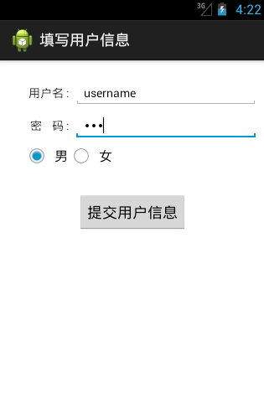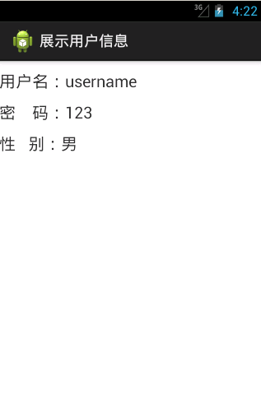
3、回传数据（PPT31）
老师引导，大家用过新浪微博APP吗？有没有发现在微博发布页面选择图片后，会回到微博发布页面并回传了图片选择页面的图片信息。其实这种效果是通过Andorid中的startActivityForResult()方法实现的。
startActivityForResult()示例代码如下：
Intent intent = new Intent(this,Activity02.class);
startActivityForResult(intent,1);
在Activity02中添加数据返回的示例代码，具体如下所示：
Intent intent = new Intent();
intent.putExtra("extra_data","Hello Activity01");
setResult(1,intent);
finish();
由于使用了startActivityForResult()方法启动Activity02，因此会在Actiivity01页面回调onActivityResult()方法，需要在Activity01中重写该方法来获取返回的数据
protected void onActivityResult(int requestCode, int resultCode,
Intent data) {
super.onActivityResult(requestCode, resultCode, data);
if (resultCode == 1) {
String data = data.getStringExtra("extra_data");
Log.i("Activity01",data);
}
}
4、装备选择案例（PPT32）
老师引导，回传数据已经讲解完了，接下来通过一个装备选择的案例进行演示回传数据功能。

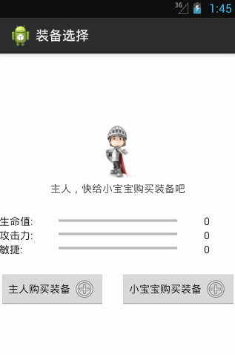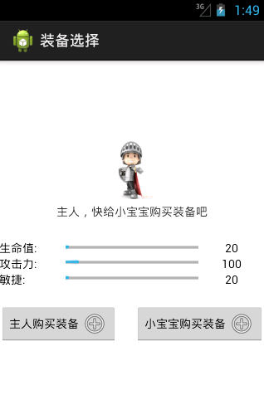  - 完成教材中所有教学案例以及课后习题中的上机练习。  - 使用博学谷系统中的测试题给学生布置上机练习，或者老师自行安排上机练习。  三、作业  1，显示意图与隐士意图的区别  2.如何调用系统照相机？ |  |  |  |  | 学生归纳、总结分组讨论本节课内容。  完成课堂练习。  学生认真记录教师布置的作业。
课后反思

